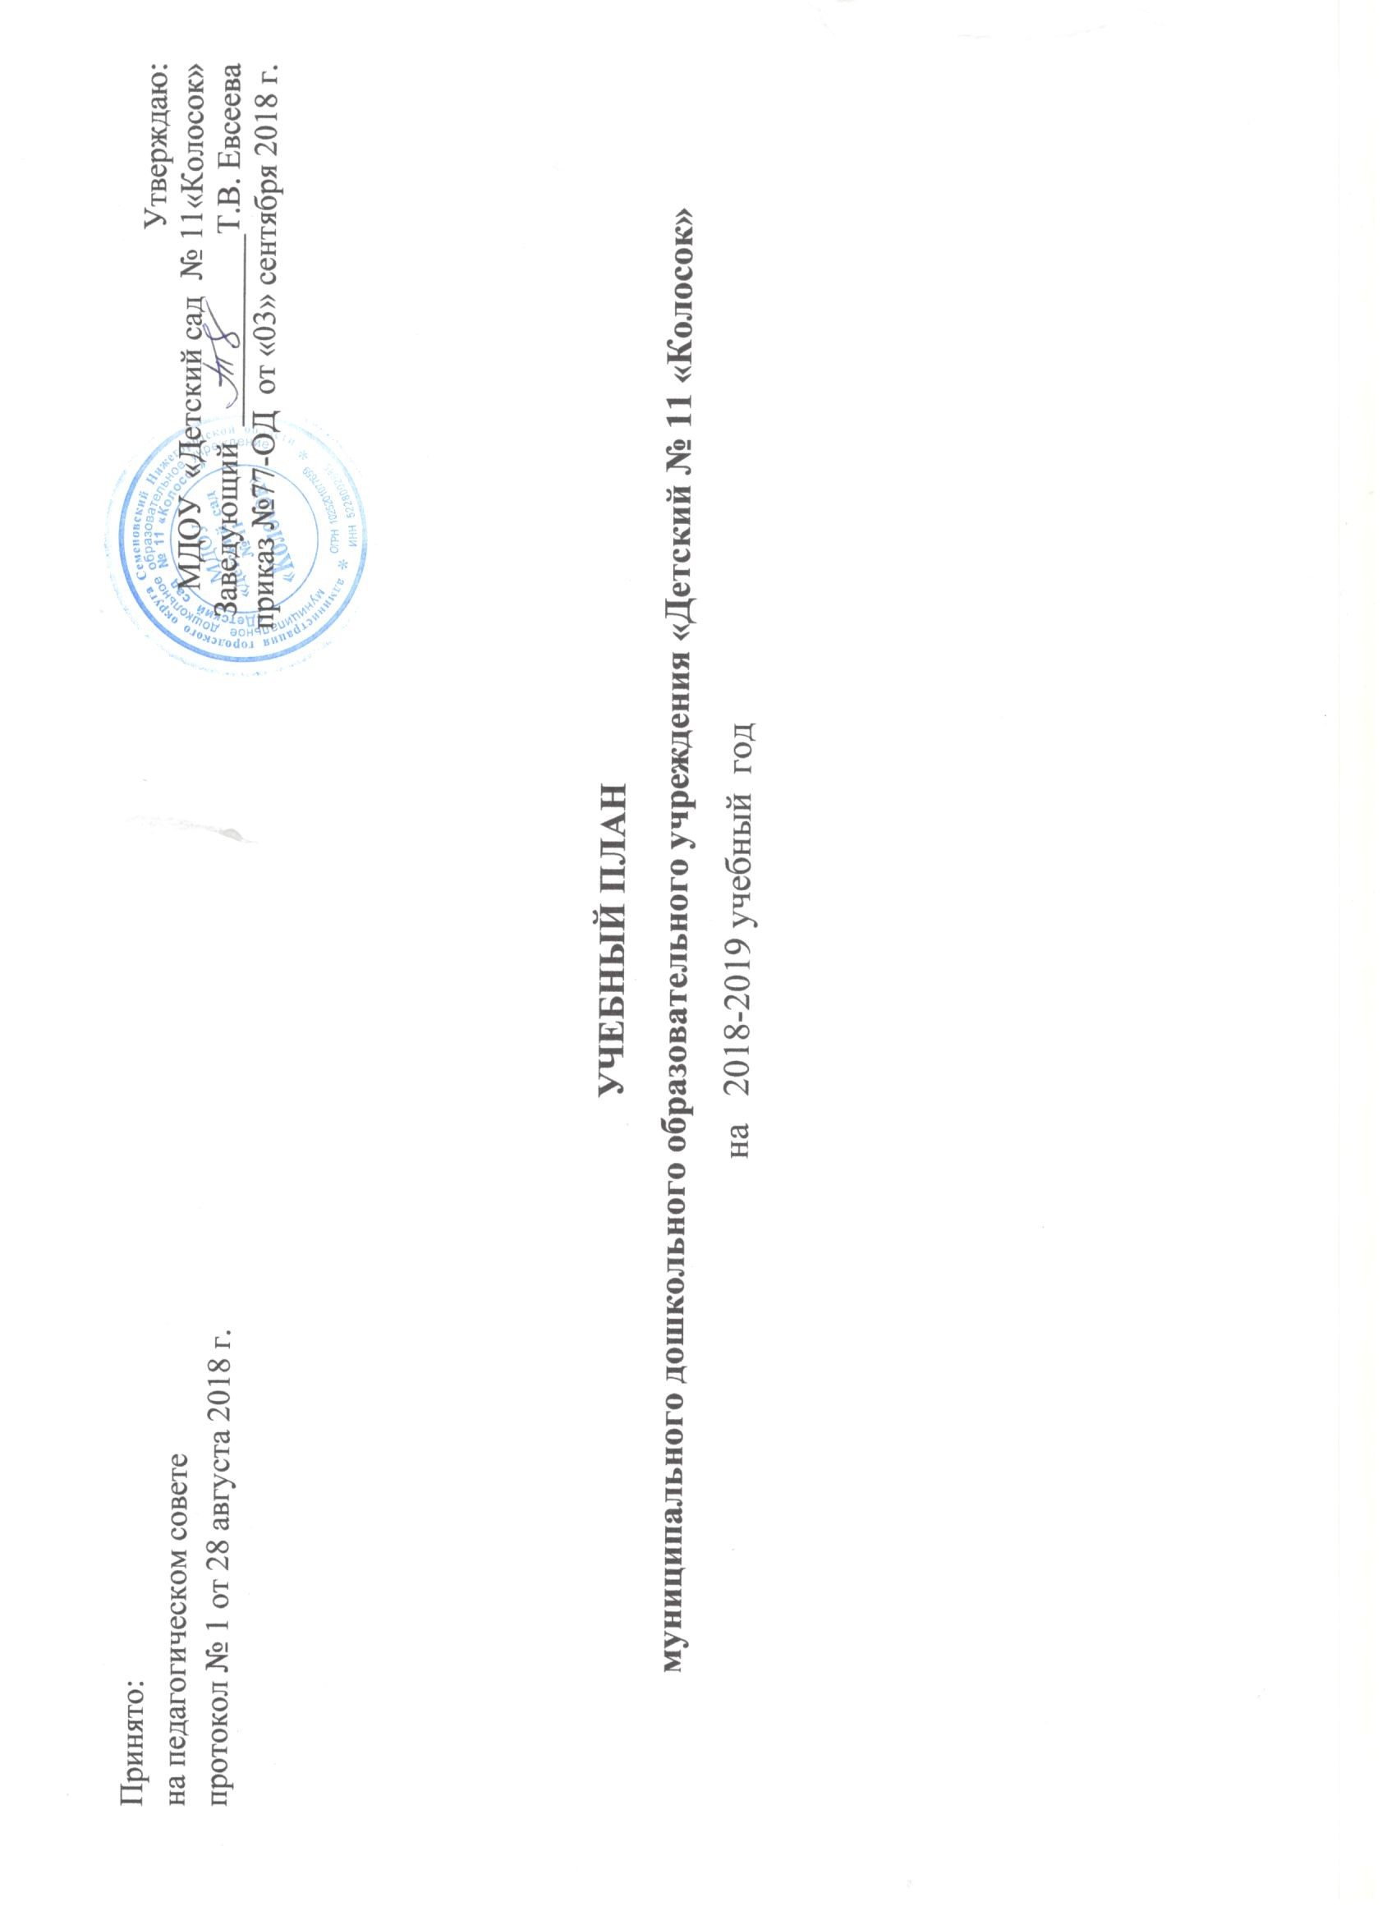

ПОЯСНИТЕЛЬНАЯ ЗАПИСКА
В МДОУ «Детский сад № 11 «Колосок» реализуется основная образовательная программа муниципального дошкольного образовательного учреждения «Детский сад № 11 «Колосок» с учётом основной образовательной программы дошкольного образования «От рождения до школы» под редакцией Н.Е. Вераксы, Т.С. Комаровой, М.А. Васильевой и парциальных программ о художественно-эстетического развития ребенка «Камертон» Костиной Э.П., «Музыкальные шедевры» Радыновой О.П.
Учебный план МДОУ детский сад № 1, разработан в соответствии с:
- Федеральным законом от 29.12.2012 № 273-ФЗ «Об образовании в Российской Федерации»;
- ФГОС ДО (утвержден Приказом № 1155 от 17.10.2013 «Об утверждении федерального государственного образовательного стандарта дошкольного образования»);
- Санитарно-эпидемиологическими правилами и нормативами СанПиН 2.4.1.3049-13 «Санитарно-эпидемиологические требования к устройству, содержанию и организации режима работы дошкольных образовательных учреждений», утвержденными постановлением Главного государственного санитарного врача РФ от 15.05.2013 № 26;
- Письмом Министерства образования Российской Федерации от 14.03.2000 № 65/23-16 «О гигиенических требованиях к максимальной нагрузке на детей дошкольного возраста в организованных формах обучения»;
- Приказом Министерства образования и науки Российской Федерации от 30.08.2013г. №1014 «Об утверждении порядка организации и осуществления образовательной деятельности по основным общеобразовательным программам - образовательным программам дошкольного образования»
Учебный план МДОУ «Детский сад № 11 «Колосок», является нормативным актом, устанавливающим перечень образовательных областей и объем учебного времени, отводимого на проведение занятий.
Учебный план отражает специфику МДОУ «Детский сад № 11 «Колосок»: учёт особенностей возрастной структуры – в ДОУ функционируют 11 групп: 1 - 1 группа раннего возраста (1 - 2 года), 2 – 2 группа раннего возраста (2 - 3 года), 2 – младшего возраста (3 - 4 года), 2 - среднего возраста (4 - 5 лет), 2 - старшего возраста (5 - 6 лет), 2- подготовительная к школе группа (6 - 7 лет).
Занятия на логопункте проводятся малыми подгруппами или индивидуально и выводятся за пределы учебного плана.
Количество занятий и состав групп в логопункте определяется Письмом Минобразования РФ от 14.12.2000 «Об организации работы логопедического пункта общеобразовательного учреждения». Занятия, проводимые учителем-логопедом, являются вариативными по отношению к занятиям по развитию речи в общеобразовательном процессе (для детей, зачисленных на логопункт).
В Плане предложено распределение количества занятий, дающее возможность МДОУ использовать модульный подход, строить учебный план на принципах дифференциации и вариативности. В структуре Плана выделяются инвариантная (обязательная) и вариативная (модульная) часть.
1. Инвариантная (обязательная) часть - не менее 60 процентов от общего нормативного времени, отводимого на освоение основных образовательных программ дошкольного образования. В соответствии с требованиями комплексных программ дошкольного образования, рекомендованных Министерством образования и науки Российской Федерации, в инвариантной части Плана определено минимальное количество занятий, отведенное на образовательные области, определенные в приказе № 1155 от 17.10.2013 «Об утверждении федерального государственного образовательного стандарта дошкольного образования». Инвариантная (обязательная) часть обеспечивает планируемые результаты (целевые ориентиры) освоения детьми основной общеобразовательной программы дошкольного образования.
Объем учебной нагрузки в течение недели определен в соответствии с санитарно-эпидемиологическими требованиями к устройству, содержанию и организации режима работы дошкольных образовательных учреждений (СанПиН 2.4.1.3049-13), а также инструктивно-методическим письмом Министерства образования Российской Федерации от 14.03.2000 г. № 65/23-16.
Учебный план ориентирован на организацию образовательной деятельности в режиме 5-ти дневной рабочей недели. Продолжительность учебного года составит 37 недель.
Данный учебный план составлен для организации деятельности с детьми раннего возраста с 1 до 3 лет и дошкольного возраста с 3 до 7 лет. В соответствии с требованиями СанПиН 2.4.1.3049-13 (п.11.9, 11.10, 11.11,11.12), продолжительность организованной образовательной деятельности (далее ООД):
- в группе раннего возраста (от 1 года 6 месяцев до 2 лет) не более 10 минут,
- в первой младшей группе (от 2 до 3 лет) не более 10 минут,
- во второй младшей группе (от 3 до 4 лет) не более 15 минут,
- в средней группе (от 4 до 5 лет) не более 20 минут,
- в старшей группе (от 5до 6 лет) не более 25 минут,
- в подготовительной к школе группе не более 30 минут.
Для детей раннего возраста допускается осуществлять ООД в первую и во вторую половину дня. Допускается осуществлять образовательную деятельность на игровой площадке во время прогулки.
В первой половине дня в младших, средних и старших группах планируются не более двух ООД, а в подготовительных группах– не более трех.
Максимально допустимый объем образовательной нагрузки в первой половине дня в младшей и средней группе не превышает 30-40 минут соответственно, а в старшей и подготовительной 45 минут и 1,5 часа соответственно.
Образовательная деятельность с детьми старшего дошкольного возраста может осуществляться во второй половине дня после дневного сна, не более 25-30 минут.
Перерывы между ООД составляют не менее 10 минут.
В середине ООД статического характера проводится физкультурная тематическая минутка (продолжительность 2-3 минуты).
В План включены пять образовательных областей, обеспечивающие познавательное, речевое, социально-коммуникативное, художественно-эстетическое и физическое развитие детей.
Реализация Плана предполагает обязательный учет принципа интеграции образовательных областей в соответствии с возрастными возможностями и особенностями воспитанников, спецификой и возможностями образовательных областей.
При составлении учебного плана учитывалось соблюдение минимального количества занятий на изучение каждой образовательной области, которое определено в инвариантной части учебного плана, и предельно допустимая нагрузка. Часы групповых и индивидуальных занятий входят в объем максимально допустимой нагрузки.
Реализация физического и художественно-эстетического направлений занимает не менее 50% общего времени занятий.
2. Вариативная (модульная) часть - не более 40 процентов от общего нормативного времени, отводимого на освоение основных образовательных программ дошкольного образования. Эта часть Плана, формируемая участниками образовательного процесса ДОУ, обеспечивает вариативность образования; отражает специфику МДОУ; позволяет, учитывать специфику национально-культурных, демографических, климатических условий, в которых осуществляется образовательный процесс; расширяет области образовательных услуг для воспитанников.
Структура образовательного процесса в ДОУ:
Учебный день делится на три блока:
1. Утренний образовательный блок — продолжительность с 7.00 до 9.00 часов — включает в себя:
- самостоятельную деятельность ребенка и его совместную деятельность с воспитателем;
- образовательную деятельность в режимных моментах.
2. Развивающий блок — продолжительность с 9.00 до 10.50 часов - представляет собой:
- организованная образовательную деятельность.
3. Вечерний блок — продолжительность с 15.20 до 19.00 часов — включает в себя:
- совместную деятельность воспитателя с ребенком;
- свободную самостоятельную деятельность детей;
- занятия художественно-эстетического и физкультурно-оздоровительного направления.

Учебный план
по реализации основной образовательной программы дошкольного образования
муниципального дошкольного образовательного учреждения «Детский сад № 11 «Колосок» на 2018-2019 учебный год.
Образователь-ные области | Базовый вид деятельности | 1 группа раннего возраста  (от 1года 6 месяцев  до 2 лет) | 2 группа раннего возраста  (от 2 до 3 лет) | младшая группа  (от 3 до 4 лет) | Средняя группа  (от 4 до 5 лет) | Старшая  группа  (от 5 до 6 лет) |  | Подготовительная к школе группа  (от 6 до 7лет)
Количество занятий в неделю/месяц/в год
Инвариантная часть
Познавательное развитие | Формирование элементарных математических представлений | - | 1/4/36 | 1/4/36 | 1/4/36 | 1/4/36 |  | 2/8/72
Познавательное развитие | Ознакомление с миром природы | - | 0,25/1/9 | 0,25/1/9 | 0,25/1/9 | 0,25/1/9 |  | 0,25/1/9
Познавательное развитие | Ознакомление с предметным и социальным окружением | - | 0,75/3/27 | 0,75/3/27 | 0,75/3/27 | 0,75/3/27 |  | 0,75/3/27
Познавательное развитие | Игры с дидактическим материалом | 2/8/72 | -
Речевое развитие | Развитие речи (расширение ориентировки в окружающем и развитие речи -1 гр. ран. возраста) | 3/12/108 | 2/8/72 | 1/4/36 | 0,5/2/18 | 1/4/36 |  | 1/4/36
Речевое развитие | Подготовка к обучению грамоте | - | - | - | 0,5/2/18 | 1/4/36 |  | 1/4/36
Художественно-эстетическое развитие | Рисование | - | 1/4/36 | 1/4/36 | 1/4/36 | 2/8/72 |  | 2/8/72
Художественно-эстетическое развитие | Лепка | - | 1/4/36 | 0,5/2/18 | 0,5/2/18 | 0,5/2/18 |  | 0,5/2/18
Художественно-эстетическое развитие | Аппликация | - | - | 0,5/2/18 | 0,5/2/18 | 0,5/2/18 |  | 0,5/2/18
Художественно-эстетическое развитие | Музыка | 2/8/72 | 2/8/72 | 2/8/72 | 2/8/72 | 2/8/72 |  | 2/8/72
Художественно-эстетическое развитие | Конструирование (игры со строител. материалом - 1 гр. ран. возраста) | 1/4/36 | В ходе различных видов деятельности и через интеграцию с другими образовательными областями
Физическое развитие | Физическая культура (развитие движений - 1 гр. ран. возраста) | 2/8/72 | 2/8/72 | 2/8/72 | 3/12/108 | 3/12/108 |  | 3/12/108
Физическое развитие | Здоровье | - | В ходе различных видов деятельности и через интеграцию с другими образовательными областями
Социально-коммуникатив-ное развитие | Безопасность | - | В ходе различных видов деятельности и через интеграцию с другими образовательными областями |  |  |  | - | -
Социально-коммуникатив-ное развитие | Социализация | - | В ходе различных видов деятельности и через интеграцию с другими образовательными областями
Социально-коммуникатив-ное развитие | Труд | - | В ходе различных видов деятельности и через интеграцию с другими образовательными областями
Вариативная часть
Социально-коммуникатив-ное развитие | Безопасность | - |  |  |  | 1/4/36 |  | 1/4/36
Всего: |  | 10 | 10 | 9 | 10 | 13 |  | 14
по СанПиН |  | 10 | 10 | 11 | 12 | 15 |  | 17
Образовательная деятельность в ходе режимных моментов
Чтение художественной литературы |  | ежедневно | ежедневно | ежедневно | ежедневно | ежедневно |  | ежедневно
Конструктивно – модельная деятельность |  | 1 раз в неделю | 1 раз в неделю | 1 раз в неделю | 1 раз в неделю | 1 раз  в неделю |  | 1 раз  в неделю
Игровая деятельность |  | ежедневно | ежедневно | ежедневно | ежедневно | ежедневно |  | ежедневно
Общение при проведении режимных моментов |  | ежедневно | ежедневно | ежедневно | ежедневно | ежедневно |  | ежедневно
Дежурства |  | - | - | ежедневно | ежедневно | ежедневно |  | ежедневно
Прогулки |  | ежедневно | ежедневно | ежедневно | ежедневно | ежедневно |  | ежедневно
Утренняя гимнастика |  | ежедневно | ежедневно | ежедневно | ежедневно | ежедневно |  | ежедневно
Комплексы закаливающих процедур |  | ежедневно | ежедневно | ежедневно | ежедневно | ежедневно |  | ежедневно
Гигиенические процедуры |  | ежедневно | ежедневно | ежедневно | ежедневно | ежедневно |  | ежедневно
Психолого-педагогические игры с педагогом – психологом |  | - | - | 1 раз в неделю | 1 раз в неделю | 1 раз в неделю |  | 1 раз в неделю
Познавательно – исследовательская деятельность |  | ежедневно | ежедневно | ежедневно | ежедневно | ежедневно |  | ежедневно
Самостоятельная деятельность детей в центрах (уголках) развития |  | ежедневно | ежедневно | ежедневно | ежедневно | ежедневно |  | ежедневно

Модель физического развития
Формы организации | Ранний возраст | Младшая группа | Средняя группа | Старшая  группа | Подготовительная группа
1. Физкультурно-оздоровительные мероприятия в ходе выполнения режимных моментов деятельности детского сада
1.1. Утренняя гимнастика | Ежедневно до 5 минут | Ежедневно 5-6 минут | Ежедневно 6-8 минут | Ежедневно 8-10 минут | Ежедневно 10 минут
1.2. Физкультминутки | Ежедневно по мере необходимости (до 3-х минут)
1.3. Игры и физические упражнения на прогулке | Ежедневно до 6 минут | Ежедневно 6-10 минут | Ежедневно 10-15 минут | Ежедневно 15-20 минут | Ежедневно 20-30 минут
1.4 Закаливающие процедуры | Ежедневно после дневного сна
1.5 Дыхательная гимнастика | Ежедневно после дневного сна
2. Физкультурные занятия
2.1 Физкультурные занятия в спортивном зале | 2 раза в неделю по 10 минут | 2 раза в неделю по 15 минут | 3 раза в неделю по 20 минут | 2 раза в неделю по 25 минут | 1 раз в неделю  по 30 минут
2.3 Физкультурные занятия на свежем воздухе | - | - | 1 раз в неделю 20 минут | 1 раз в неделю 25 минут | 1 раз в неделю  30 минут
3.Спортивный досуг
3.1 Самостоятельная двигательная деятельность | Ежедневно под руководством воспитателя (продолжительность определяется в соответствии с индивидуальными особенностями ребенка)
3.2 Спортивные праздники | - | - | Летом 1 раз в год | 2 раза в год | 2 раза в год
3.3 Физкультурные досуги и развлечения | - | 1 раз в квартал | 1 раз в квартал | 1 раз в месяц | 1 раз в месяц
3.4 Дни здоровья | - | 1 раз в квартал | 1 раз в квартал | 1 раз в квартал | 1 раз в квартал

